Módulo 4 – Visão Geral do Linux

4.1 – O que é Linux: É um sistema operacional criado em 1991, é de código aberto, rápido, confiável e pequeno. Requer poucos recursos de hardware e é extremamente personalizável, é mantido por uma comunidade de programadores e faz parte de várias plataformas. O Linux foi projetado para ser conectado á rede, o que facilita escrever e usar aplicativos baseados em rede. Uma distribuição Linux é o termo usado para descrever pacotes criados por diferentes organizações. Distribuições Linux (ou distros) incluem o Kernel Linux com ferramentas personalizadas e pacotes de software. Exemplos de distribuições Linux, Debian, Red Hat, Ubuntu, CentOS e SUSE.

4.1.2 – O valor do Linux: É um sistema operacional utilizado no Centro de Operações de Segurança (SOC), pois ele é open source: Qualquer pessoa pode adquirir e modificar, permitindo criar um sistema operacional só para análise de segurança.
- A CLI do Linux é muito poderosa: Permite que os analistas executem tarefas não apenas diretamente em um terminal, mas também de forma remota.
- O usuário tem mais controle sobre o sistema operacional: O usuário administrador no Linux, conhecido como o usuário root, ou super usuário, tem poder absoluto sobre o computador, podendo modificar qualquer aspecto do computador com algumas teclas pressionadas.
- Ele permite um melhor controle de comunicação de rede: É uma ótima plataforma para a criação de aplicativos de rede.

4.1.3 – Linux no SOC: Todo o sistema operacional pode ser adaptado para se tornar a plataforma de análise de segurança perfeita. Ferramentas de software especificas podem ser instaladas e configuradas para funcionar em conjunto, permitindo que os administradores criem um computador personalizado que se encaixe perfeitamente no fluxo de trabalho de um SOC. O Security Onion é um conjunto de ferramentas de código aberto que trabalham juntas para análise de segurança de rede. Algumas ferramentas que são frequentemente encontradas em um SOC:

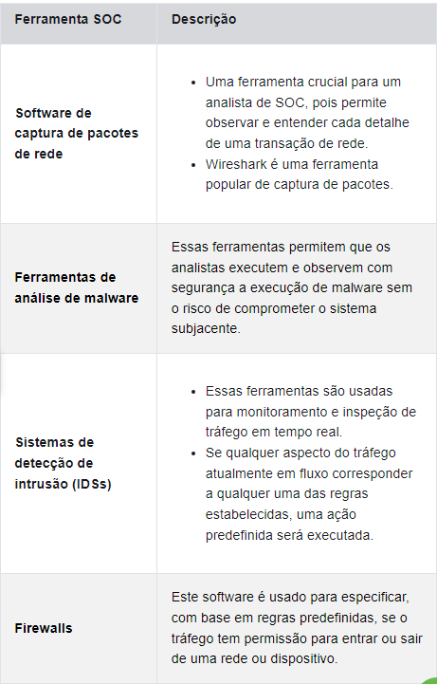
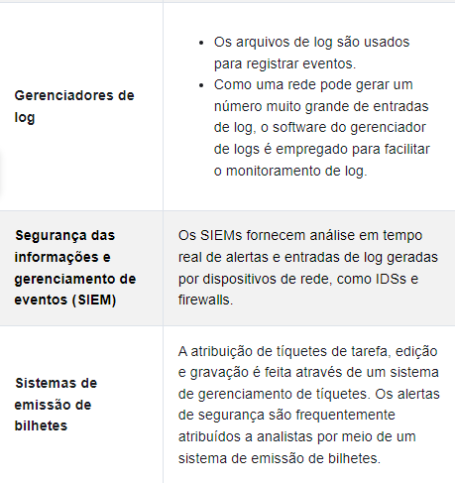
4.1.4 – Ferramentas Linux: Os computadores Linux que são usados no SOC geralmente contêm ferramentas de teste de penetração. Também conhecido como Pentesting, um teste de penetração é o processo de procurar vulnerabilidades em uma rede ou computador atacando-o. Geradores de pacotes, scanners de porta e explorações de prova de conceito são exemplos de ferramentas de Pentesting.
Kalli Linux é uma distribuição Linux agrupa muitas ferramentas de penetração juntas em uma única distribuição Linux. Kali contém uma grande variedade de ferramentas.

4.2 – Trabalhando no Linux Shell

4.2.1 – O Shell do Linux: No Linux, o usuário se comunica com o SO usando a CLI ou a GUI. O Linux geralmente inicia na GUI por padrão, ocultando a CLI do usuário. No Linux, emuladores de terminal populares são Terminator, eterm, xterm, konsole e gnome-terminal.
Fabrice Bellard criou JSLinux que permite que uma versão emulada do Linux seja executada em um navegador, os termos Shell, console, janela do console, terminal da CLI e janela do terminal são frequentemente usados de forma intercambiável.

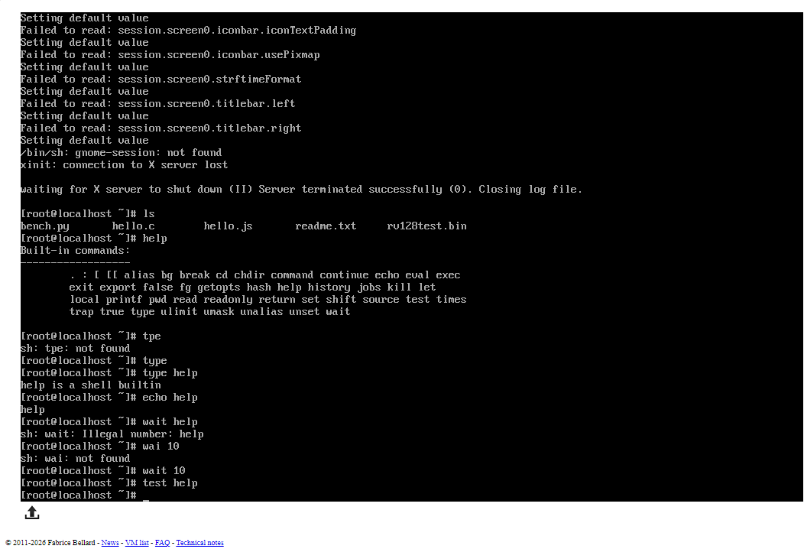
4.2.2 – Comandos Básicos: Os comandos Linux são programas criados para executar uma tarefa especifica. Use o man comando (abreviação para manual) para obter documentação sobre comandos. Como exemplo, man ls fornece documentação sobre o ls comando a partir do manual do usuário. O Shell procura comandos digitados pelo usuário em diretórios específicos e tentará executá-los. A lista de diretórios verificados pelo shell é chamada de caminho. O caminho contém muitos diretórios comumente usados para armazenar comandos. Se um comando não estiver no caminho, o usuário deve especificar sua localização, ou o shell não será capaz de encontra-lo. Para invocar um comando através do Shell, basta digitar seu nome. O shell tentará encontra-lo no caminho do sistema e executá-lo.
A tabela lista comandos básicos do Linux e suas funções:
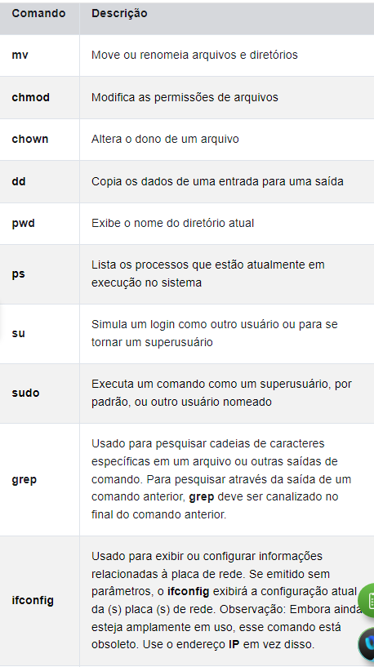

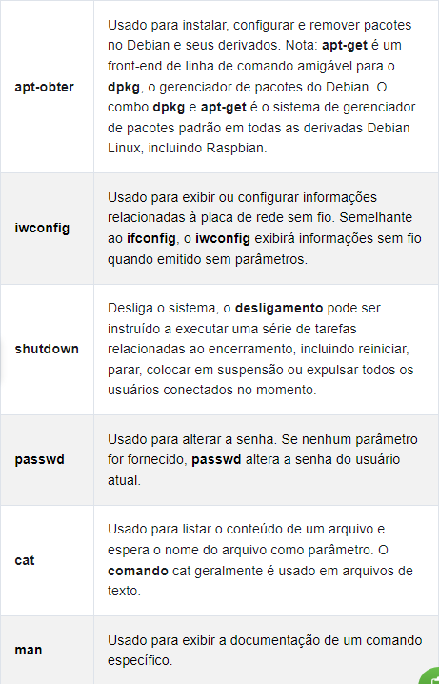

É necessário ter as permissões necessárias para executar o comando desejado.

4.2.3 – Comandos de arquivo e diretório: Para ajustar a operação de comando, os usuários podem passar parâmetros e opções junto com o comando. A tabela lista alguns dos comandos mais comuns relacionados a arquivos e diretórios:
- Ls: Exibe os arquivos dentro de um diretório
- Cd: muda o diretório atual
- Mkdir: Cria um diretório no diretório atual
- Cp: Copia arquivos da origem para o destino
- Mv: Move os arquivos para um diretório diferente
- Rm: remove arquivos
- Grep: Pesquisa cadeias de caracteres especificas em um arquivo ou outras saídas de comandos
- Cat: Lista o conteúdo de um arquivo e espera o nome do arquivo como parâmetro
4.2.4 – Trabalhando com Arquivos de Texto: Linux tem muitos editores de texto diferentes, com vários recursos e funções. Alguns editores de texto incluem interfaces gráficas, enquanto outro são apenas ferramentas de linha de comando. Alguns editores de texto se concentram no programador e incluem recursos como realce de sintaxe, parêntese e verificação de parênteses e outros recursos focados na programação.
O principal benefício dos editores de texto baseado em linha de comando é que eles permitem a edição de arquivos de texto a partir de um computador remoto. Usando SSH, o usuário inicia um shell remoto para o computador remoto. Sob o shell remoto baseado em texto, a interface gráfica não está disponível, o que torna impossível confiar em ferramentas como editores de texto gráficos. A figura mostra nano, um editor de texto de linha de comando popular. O administrador está editando regras de firewall. Editores de texto são frequentemente usados para configuração e manutenção do sistema no Linux.
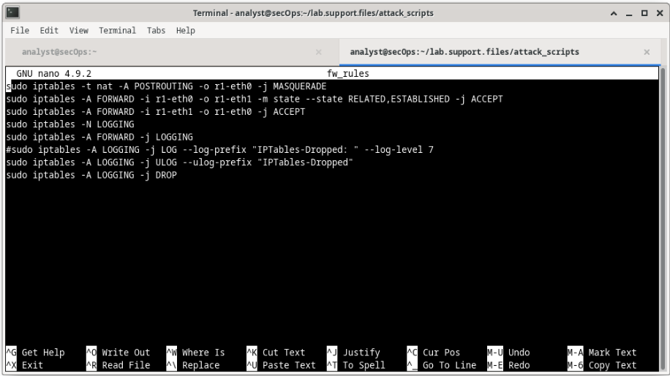
Devido á falta de suporte gráfico, nano (ou GNU nano) só pode ser controlado com o teclado. CTRL+O, salva o arquivo atual, CTRL+W abre o menu de pesquisa. GNU nano usa uma barra de atalho de duas linhas na parte inferior da tela, onde os comandos para o contexto atual são listados. Pressione CTRL+G para obter a tela de ajuda e uma lista completa de comandos.

4.2.5 – A Importância dos arquivos de texto no Linux: No Linux tudo é tratado como um arquivo. Incluindo memória, os discos, o monitor e os diretórios. Conhecidos como arquivos de configuração, eles geralmente são arquivos de texto usados para armazenar ajustes e configurações para aplicativos ou serviços específicos. Praticamente tudo no Linux depende de arquivos de configuração para funcionar.
Os usuários com níveis de permissão adequados podem usar editores de texto para alterar o conteúdo dos arquivos de configuração. Depois que as alterações são feitas, o arquivo é salvo e pode ser usado pelo serviço ou aplicativo relacionado. Quando iniciados, serviços e aplicativos verificam o conteúdo de arquivos de configuração específicos para ajustar seu comportamento de acordo.
O arquivo host contém mapeamentos estáticos de endereços IP do host para nomes. Os nomes servem como atalhos que permitem a conexão com outros dispositivos usando um nome em vez de um endereço IP. Somente o super usuário pode alterar o arquivo host. O comando Sudo invoca o privilégio de super usuário para usar o editor de texto nano para abrir o arquivo do host.

4.3 – Uma introdução às Comunicações Cliente-Servidor

Os servidores são computadores com software instalado que permite fornecer serviços aos clientes em toda a rede. Os arquivos são transferidos do servidor para o cliente. No servidor os recursos são armazenados, através da rede são transportados para download e um cliente é uma combinação de hardware/software que as pessoas usam diretamente

4.3.2 – Servidores, serviços e suas portas: Para que o computador possa ser o servidor de vários serviços, as portas são usadas. Uma porta é um recurso de rede reservado usado por um serviço, um servidor é dito estar “escutando” em uma porta quando ele se associou a essa porta. Embora o administrador possa decidir qual porta usar com qualquer serviço especifico, muitos clientes são configurados para usar uma porta especifica por padrão, é prática comum deixar o serviço em execução no porta padrão, segue a lista de algumas portas comumente usadas e seus serviços, também são chamadas de “portas bem conhecidas”.

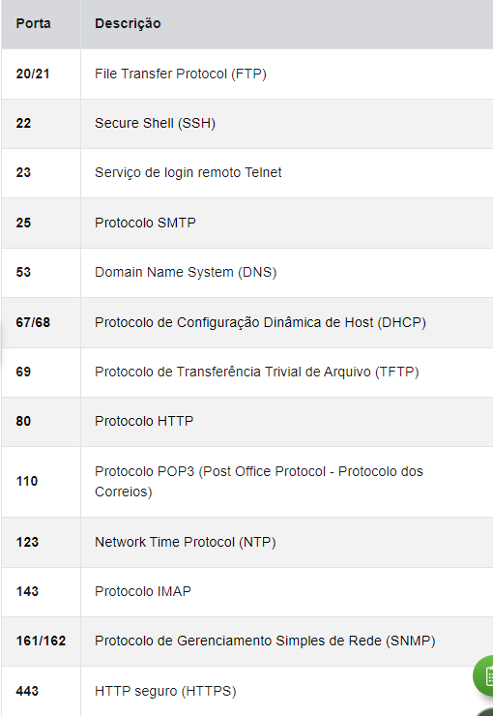

4.3.3 – Clientes: São programas ou aplicativos projetados para se comunicar com um tipo especifico de servidor. Também conhecidos como aplicativos cliente, os clientes usam um protocolo bem definido para se comunicar com o servidor. Os navegadores da Web são clientes da Web que são usados para se comunicar com servidores Web por meio do Hyper Text Transfer Protocol (HTTP) na porta 80. O cliente FTP (File Transfer Protocol) é um software usado para se comunicar com um servidor FTP.

4.4 – Administração Básica do Servidor

4.4.1 – Arquivos de configuração de serviço: No Linux, os serviços são gerenciados usando arquivos de configuração. As opções comuns nos arquivos são o número da porta, a localização dos recursos hospedados e os detalhes da autorização do cliente. As modificações do arquivo de configuração geralmente exigem a reinicialização do serviço antes que alterações entrem em vigor.
Não há regra para um formato de arquivo de configuração a escolha é do desenvolvedor do serviço. No entanto, o formato option = value é frequentemente usado. O caractere hash (#) é usado para indicar comentários.

4.4.2 – Fortalecimento de dispositivos (hardering): O fortalecimento (hardering) do dispositivo envolve a implementação de métodos comprovados de proteção do dispositivo e proteção do seu acesso administrativo. Alguns desses métodos envolvem a manutenção de senhas a configuração de recursos avançados de login remoto e a implementação de login seguro com SSH. A definição de funções administrativas em termos de acesso é outro aspecto importante da proteção dos dispositivos de infraestrutura.
Dependendo da distribuição Linux, muitos serviços são habilitados por padrão. Alguns desses recursos estão habilitados por motivos históricos, mas não são necessários. Parar esses serviços e garantir que eles não iniciem automaticamente no momento da inicialização é outra técnica de fortalecimento (hardering) do dispositivo.
Algumas práticas recomendadas para o fortalecimento (hardering) do dispositivo:
- Garantir a segurança física
- Minimizar pacotes instalados
- Desativar serviços não utilizados
- Usar SSH e desabilitar o login da conta raiz por SSH
- Manter o sistema atualizado
- Desativar a detecção automática de USB
- Aplicar senhas fortes
- Forçar mudanças de senhas periódicas
- Manter os usuários de reutilizarem senhas antigas
Muitas outras etapas existem e muitas vezes dependem do serviço ou do aplicativo.

4.4.3 – Logs de serviço de monitoramento: Arquivos de log são os registros que um computador armazena para manter o controle de eventos importantes. Kernel, serviços e eventos de aplicativos são todos registrados em arquivos de log. Ao monitorar arquivos de log do Linux, um administrador obtém uma visão clara do desempenho do computador, status de segurança e quaisquer problemas subjacentes. No Linux, os arquivos de log podem ser categorizados como:
- Log de aplicativos
- Log de eventos
- Registros de serviço
- Logs do sistema
Alguns Logs contêm informações sobre daemons que estão sendo executados no sistema Linux. Um daemon é um processo em segundo plano que é executado sem a necessidade de interação do usuário. Por exemplo, o System Security Services Daemon (SSSD) gerencia o acesso remoto e a autenticação para recursos de logon único. A tabela lista alguns arquivos de log populares do Linux e suas funções:

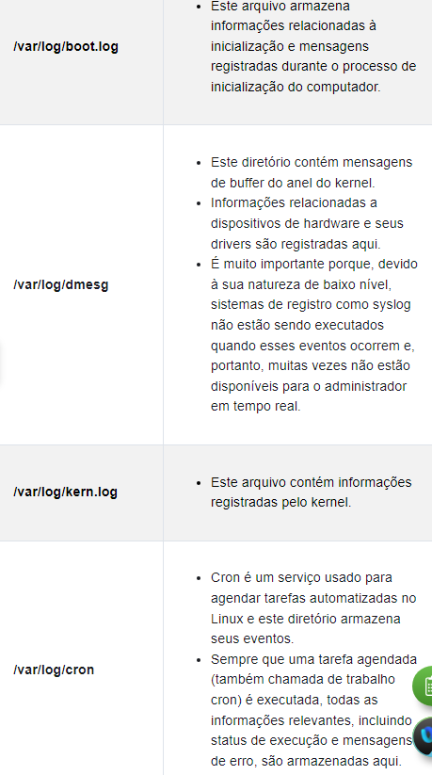
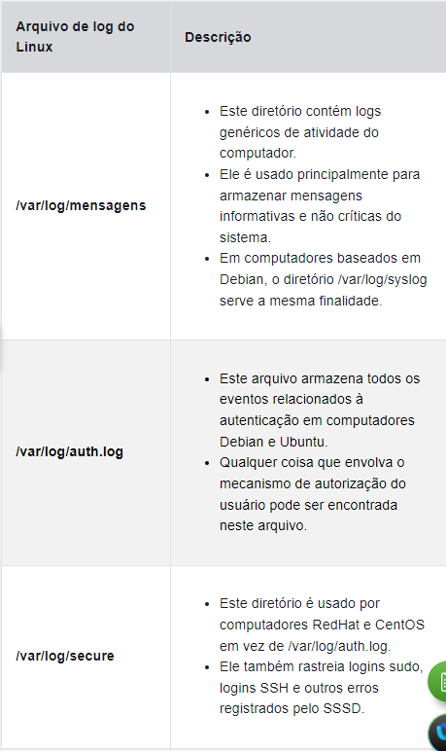

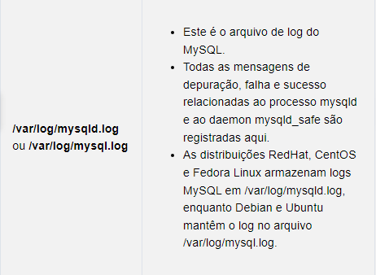

4.5 – O sistema de arquivos do Linux

4.5.1 – Os tipos de sistema de arquivos no Linux: Existem muitos tipos diferentes de sistemas de arquivos, variando em propriedades de velocidade, flexibilidade, segurança, tamanho, estrutura, lógica e muito mais. Cabe ao administrador decidir qual tipo de sistema de arquivos melhor se adequa ao sistema operacional e aos arquivos que ele armazenará, a tabela lista alguns tipos de sistema de arquivos comumente encontrados e suportados pelo Linux
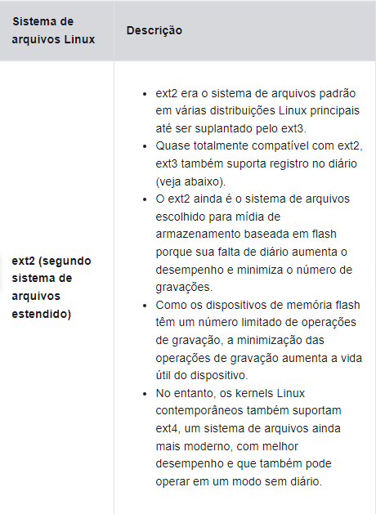

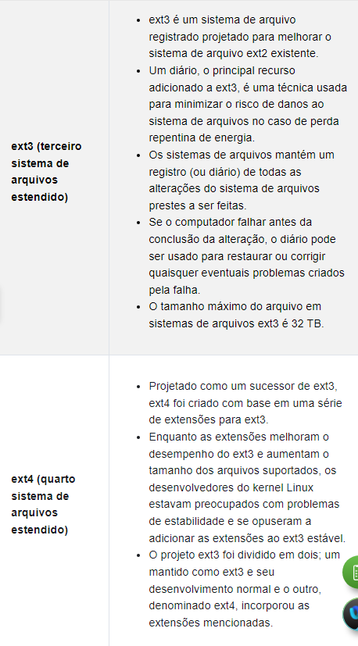

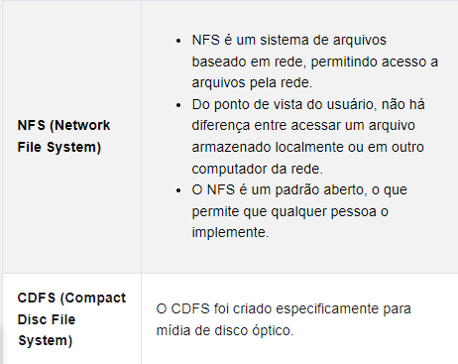

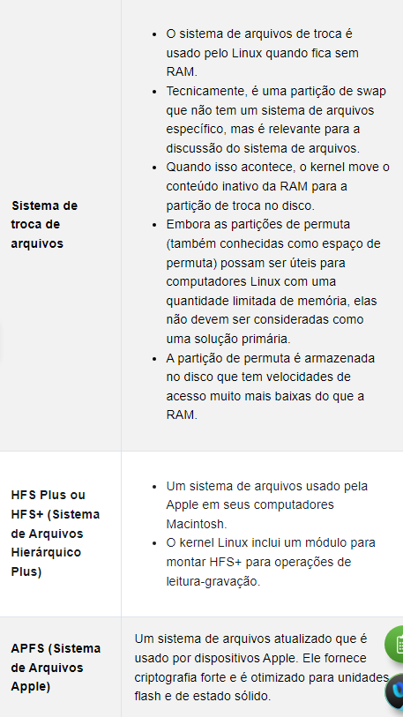

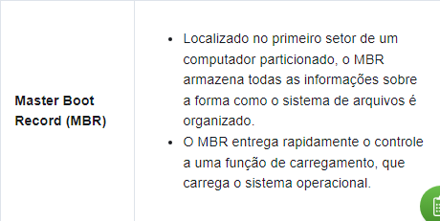

Montagem é o termo usado para o processo de atribuição de um diretório a uma partição. Após uma operação de montagem bem-sucedida, o sistema de arquivos contido na partição é acessível através do diretório especificado. Neste contexto, o diretório é chamado de ponto de montagem para esse sistema de arquivos. Os usuários do Windows podem estar familiarizados com um conceito semelhante a letra da unidade.
Quando emitido sem opções, Mount retorna a lista de sistemas de arquivos atualmente montados em um computador Linux. O sistema de arquivos raiz é representado pelo símbolo “/” e contém todos os arquivos no computador por padrão. Também é mostrado na saída que o sistema de arquivos raiz foi formatado como ext4 e ocupada a primeira partição da primeira unidade (/dev/sda1)

